Nama : Marifatul Ikhsan  
Kelas : 5A  
Mata Kuliah : Data Warehouse (UTS)

**Penjelasan**

Saya membagi database classicmodels menjadi 4 dimensi serta 1 fakta yaitu dimensi employee, dimensi product, dimensi customers, dan dimensi waktu:

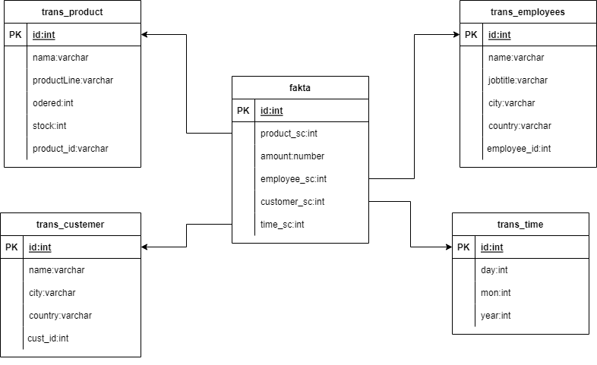

1. Dimensi Customers

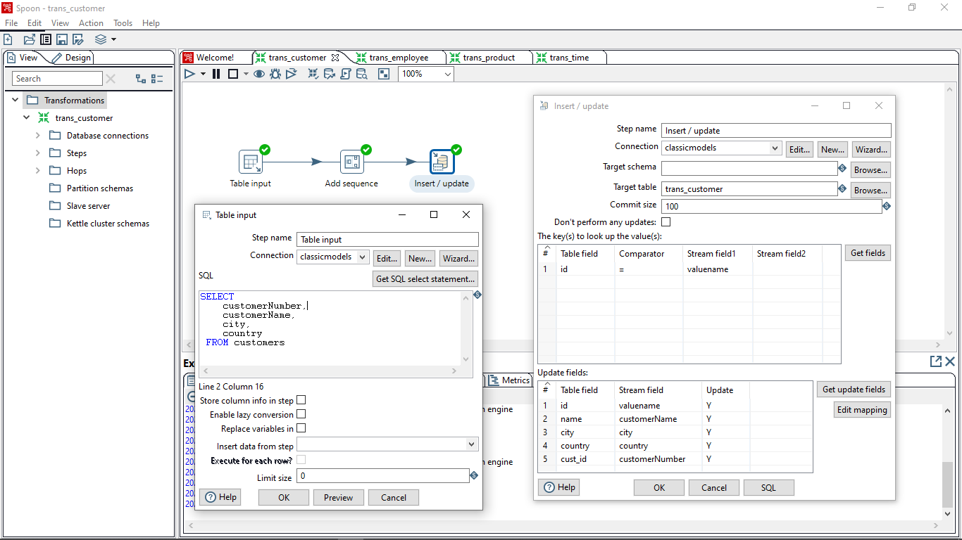

Penjelasan : pada dimensi ini saya mengambil sumber data dari tabel customers yang ada pada database classicmodels yaitu data customerNumber, customerName, city, serta country.

Hasil :

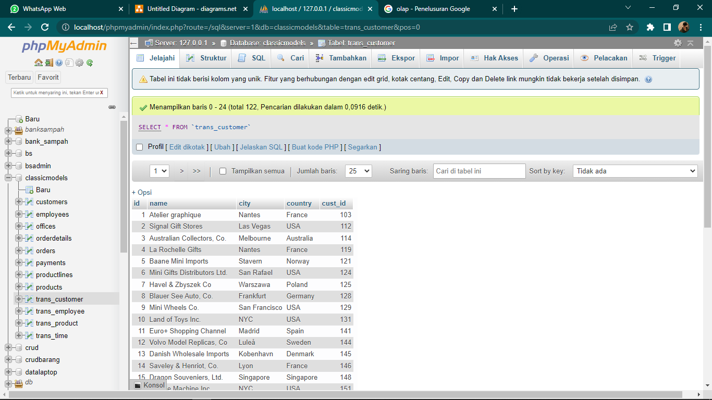

1. Dimensi Employee

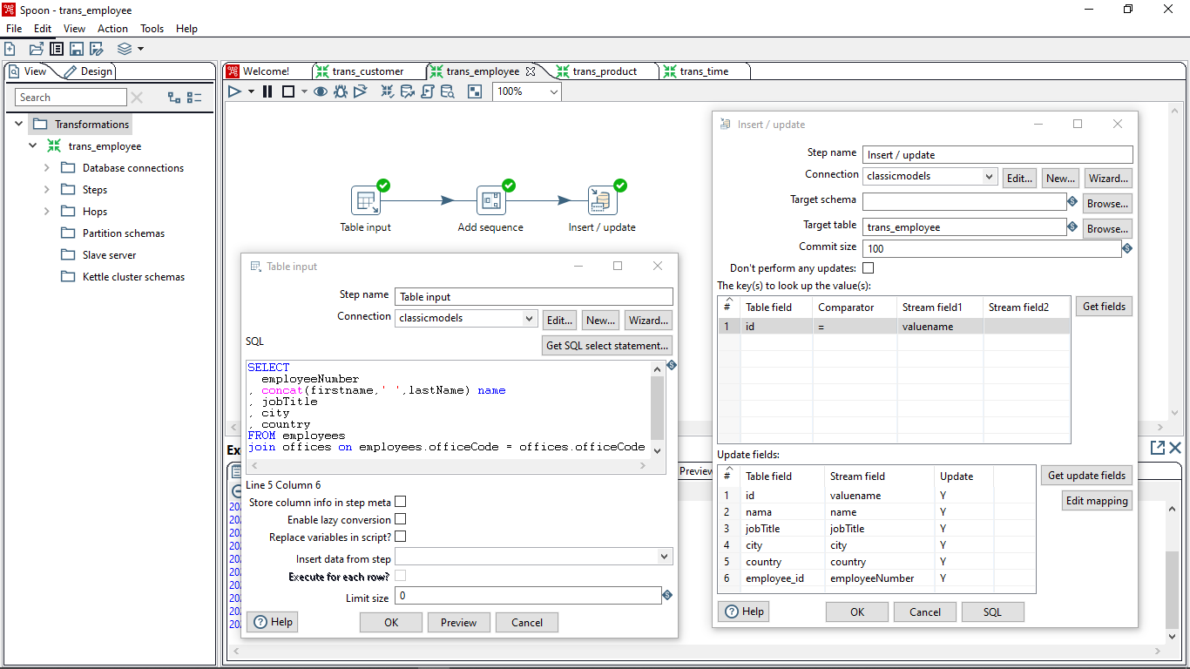

Penjelasan : pada trans_employee ini saya mengambil data dari tabel employees dan juga tabel offices yang ada pada classicmodels dengan data yaitu employeeNumber, jobtitle, city, country, dan juga nama yang merupakan pergabungan dari data yang ada pada kolom firstName dengan data yang ada pada kolom lastName

Hasil :

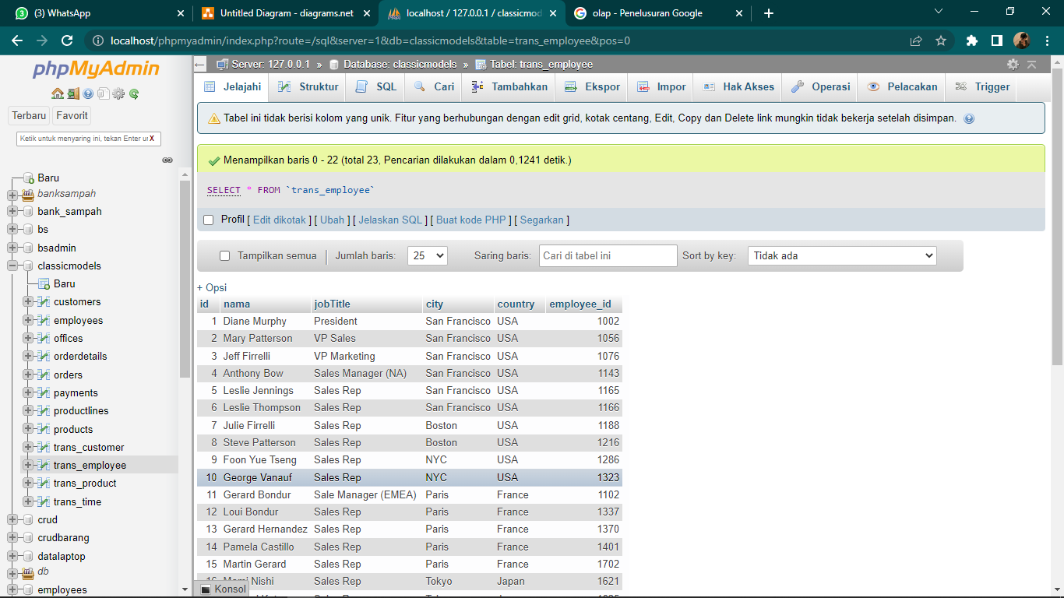

1. Dimensi Product

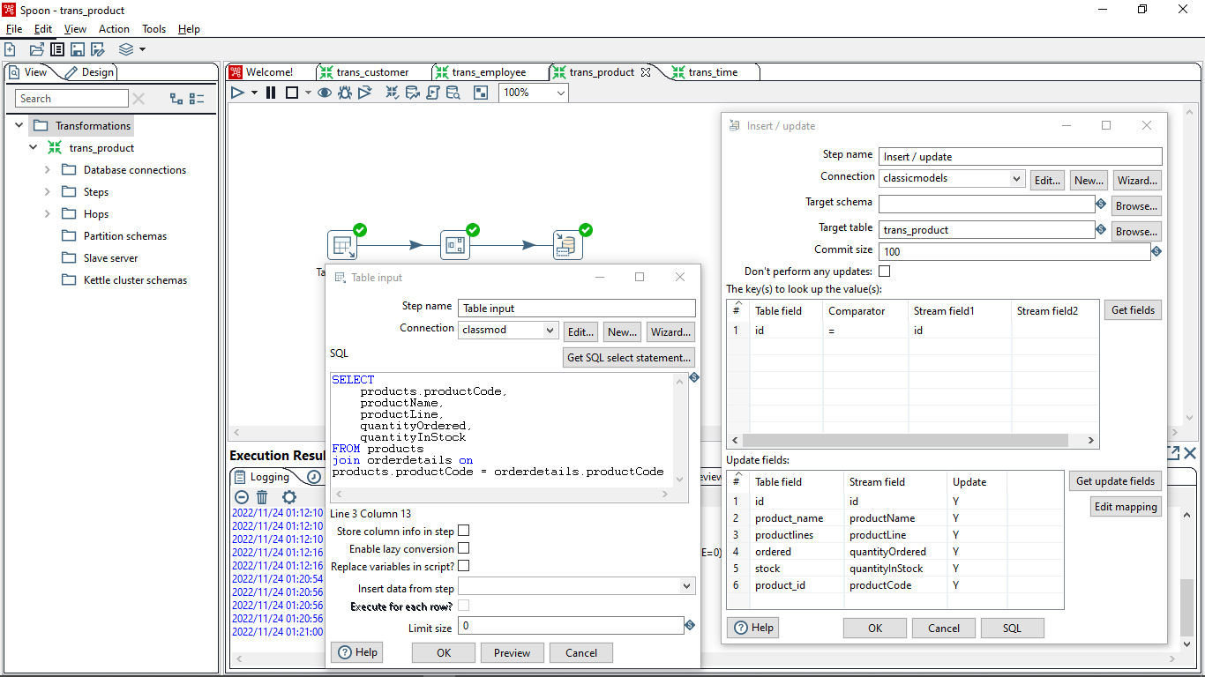

Penjelasan : pada dimensi product saya mengambil data daritabel product dan juga tabel ordersdetail yang digabungkan dengan fungsi join, dan setelah itu ada pula add sequence yang menambahkan isian nomor berurutan pada kolom id yang ada di database classicmodels pada tabel trans_product.

Hasil :

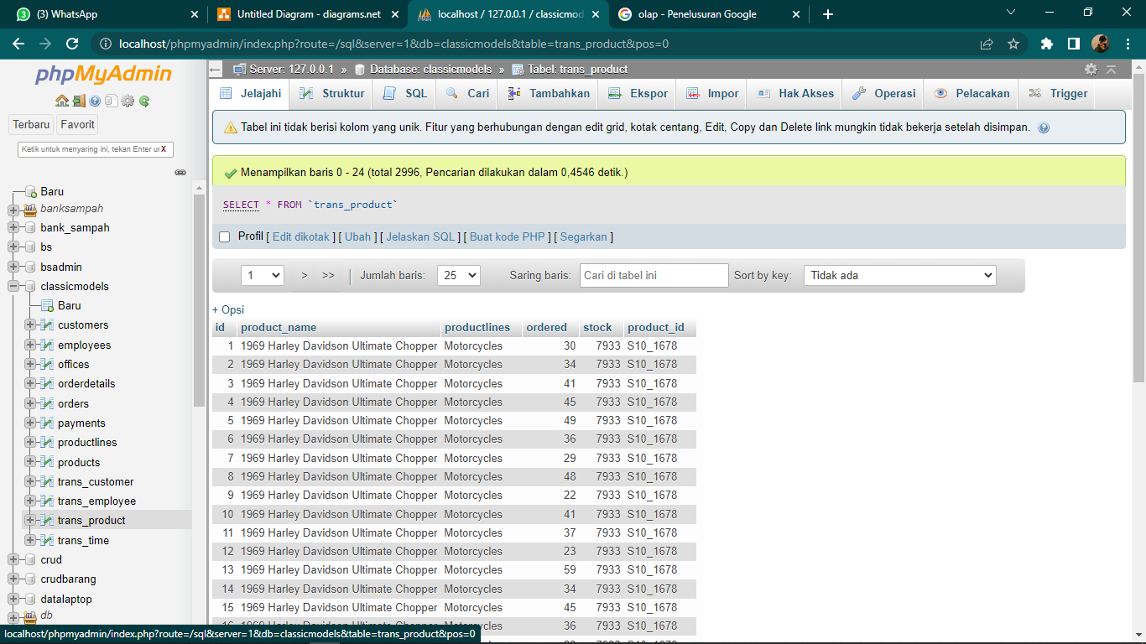

1. Dimensi Waktu

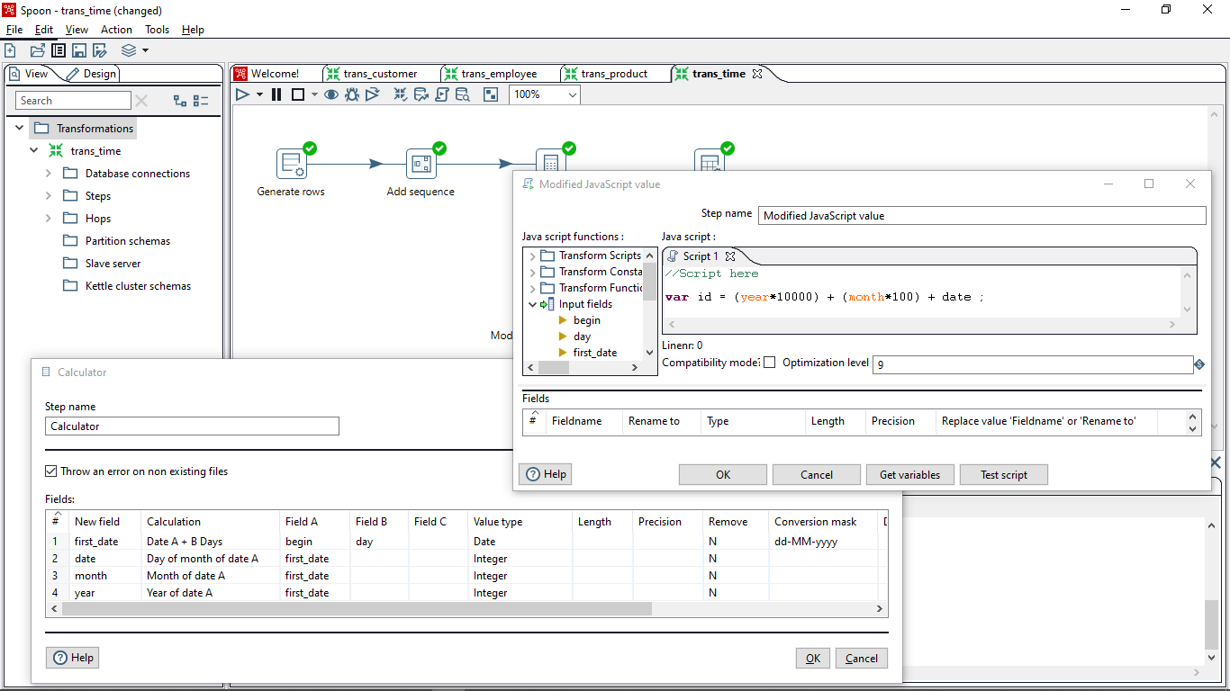

Penjelasan : pada dimensi ini kita akan memasukan waktu berupa tanggal bulan tahun yang akan di generate dan dipisah pisah bulan tanggal dan tahunnya

Hasil :

